**Руководство пользователя**

**Контроль состава растворов**

**1.00.05**

**2014**

**Содержание**

1. Программа «Контроль состава растворов» 3

1.1 Общие сведения 3

1.2 Работа программы 4

1.3 Диалог авторизации пользователя 5

1.4 Главное окно 5

1.5 Окно «Ввод данных по пробе» 7

1.6 Окно «Журнал проб» 10

1.7 Окно «Журнал проб УППР» 16

1.8 Окно «Редактирование параметров проверки» 21

# 1. Программа «Контроль состава растворов»

## **1.1 Общие сведения**

Программа представляет собой программное обеспечение, разработанное с помощью RAD-системы Embarcadero C++ Builder XE3. Программный код написан на языке программирования С++ с использованием объектно-ориентированного подхода. Разработанная программа представляет собой 32–битное приложение, работающее на персональном компьютере под управлением операционной системы MS Windows XP, 7, 8.

Для оптимальной работы программы необходима следующая конфигурация персонального компьютера:

* свободное место на HDD для установки программы не менее 10 MБ;
* процессор Intel Pentium или аналоги фирмы AMD с тактовой частотой не ниже 1.6 ГГц;
* оперативная память не менее 1 ГБ;
* видеокарта с поддержкой видеорежима 1600×900, 24 битный цвет.

Приложение предназначено для ввода, просмотра и корректировки данных проведенных химических анализов проб, отобранных на скважинах, трубопроводах, отстойниках, с поверхности и на участках переработки продуктивных растворов (УППР). Хранение данных осуществляется в базе технологических данных (БТД) добычного комплекса (ДК). База данных работает под управлением СУБД Microsoft SQL Server. Взаимодействие программы с базой данных осуществляет с помощью языка SQL.

В программе пробы характеризуются следующими атрибутами:

* название;
* дата замера;
* тип пробы (регулярная, контрольная).

Реализована возможность работы со следующими количественными характеристиками:

* содержание U;
* pH;
* Eh ОВП;
* содержание H2SO4;
* содержание SO;
* содержание механических взвесей;
* содержание Fe2+;
* содержание Fe3+;
* содержание Fe;
* содержание NO3-;
* содержание угле-аммонийной соли (УАС);
* температура, °С;
* влажность, H2O
* сухой остаток;
* содержание Ca;
* содержание Mg;
* содержание Cl;
* содержание HCO3.

## **1.2 Работа программы**

При запуске программы появляется диалог авторизации пользователя (рисунок 1.1), затем происходит подключение к СУБД, содержащей БТД ДК. В случае успешного подключения становится активным главное окно приложения (рисунок 1.2). Оно содержит кнопки перехода к другим окнам, каждое из которых имеет свое функциональное назначение. Возможен переход: к окнам ввода данных по новым пробам (рисунок 1.3); к окнам просмотра и корректировки, ранее введенных данных (рисунок 1.6); к окну настройки параметров контроля ввода и редактирования данных по пробам (рисунок 1.13).

## **1.3 Диалог авторизации пользователя**

Диалог содержит стандартные поля ввода логина и пароля пользователя. Назначение диалога авторизации заключается не только в проверке того, имеет ли пользователь доступ к соответствующей базе данных, но и в том, чтобы отслеживать, кто именно вводил или изменял данные по той, или иной пробе.

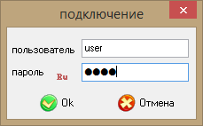

Рисунок 1.1 – Диалог авторизации пользователя

## **1.4 Главное окно**

В случае успешной авторизации главное окно приложения (рисунок 1.2) становится активным. Оно делится на шесть областей:

* область для перехода к окнам, предназначенным для работы с результатами химического анализа проб, отобранных на скважинах (1);
* область для перехода к окнам, предназначенным для работы с результатами химического анализа проб, отобранных на трубопроводах (2);
* область для перехода к окнам, предназначенным для работы с результатами химического анализа проб отобранных на сборниках растворов (5);
* область для перехода к окнам, предназначенным для работы с результатами химического анализа проб, отобранных с поверхности (6);
* область для перехода к окнам, предназначенным для работы с результатами химического анализа экологических проб, отобранных на скважинах (7);
* область для перехода к окну, предназначенному для работы с результатами химического анализа проб, отобранных на участках переработки продуктивных растворов (УППР) (3);
* область для перехода к окну, предназначенному для работы с результатами химического анализа проб из журналов 1-2-5-6-7 (журнал Полигон) (4);
* область, содержащая кнопку перехода к окну настройки параметров контроля вводимых и редактируемых значений в программе по пробам (8).

Области 1-2-5-6-7 содержат заголовок, а также два вида кнопок. Первый вид кнопок предназначен для ввода, контроля ввода, и сохранения данных по новой пробе (рисунок 1.3). Второй вид кнопок позволяет перейти к окнам журналов проб (рисунок 1.6), на которых можно посмотреть ранее введенные данные, а также скорректировать их или удалить, если в этом есть необходимость.

Области 3-4 содержат заголовки и кнопки перехода к журналам. Журнал УППР позволяет, как просматривать данные, так и проводить их коррекцию, удалять, или вводить новые. В свою очередь журнал Полигон предназначен для просмотра данных со всех журналов, кроме УППР.

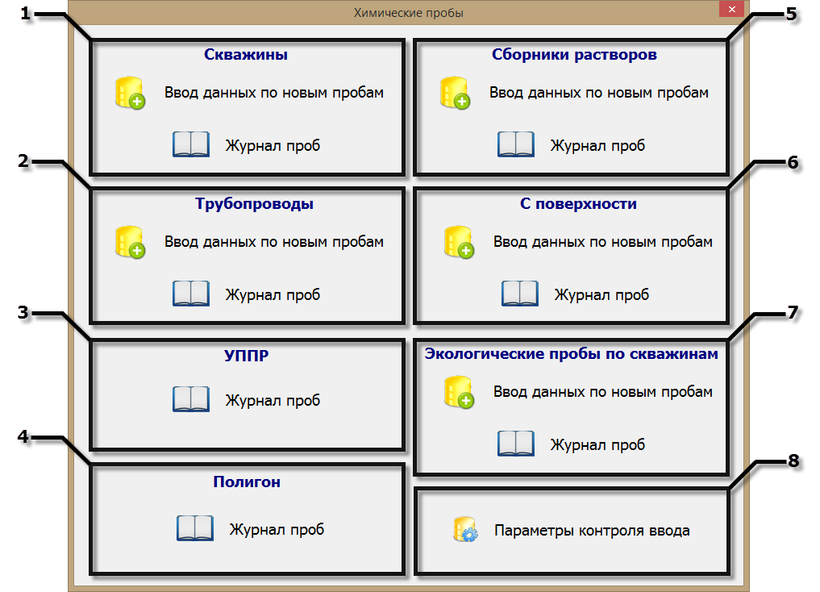

1 – область для работы с данными по пробам на скважинах; 2 – область для работы с данными по пробам на трубопроводах; 3 – область для работы с данными по пробам на УППР; 4 - область для работы с данными из журнала Полигон; 5 – область для работы с данными по пробам на сборниках растворов; 6 – область для работы с данными по пробам с поверхности; 7 – область для работы с данными по экологическим пробам на скважинах; 8 – область для перехода к настройке контроля вводимых и редактируемых значений по пробам

Рисунок 1.2 - Главное окно программы

## **1.5 Окно «Ввод данных по пробе»**

Окно предназначено для ввода информации по результатам проведенных химических анализов новых проб, отобранных на скважинах, трубопроводах, сборниках растворов или с поверхности. Помимо этого, также выполняется контроль и сохранение в базу вводимых значений.

Окно ввода новых данных по пробам (рисунок 1.3) делится на область атрибутов пробы (1) и область ввода результатов химического анализа пробы (2). Также присутствует заголовок, в котором указан тип объекта, на котором бралась проба (скважина, трубопровод, сборник растворов или с поверхности), и статусная строка, служащая для вывода информации по последнему действию, совершенному пользователем. 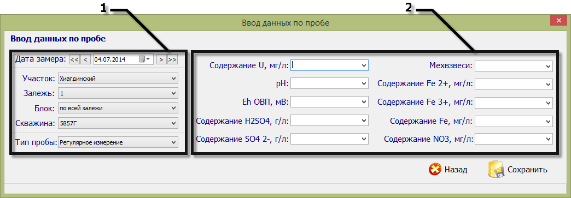

1 – область атрибутов пробы; 2 – область ввода результатов химического анализа новой пробы

Рисунок 1.3 – Окно «Ввод данных по пробе».

Область атрибутов (рисунок 1.4) позволяет выбрать: дату замера пробы; объект, на котором бралась проба (скважина, контрольная точка); тип пробы (регулярная, контрольная). Контрольный тип подразумевает, что в лаборатории проводился дополнительный анализ. Регулярный - тип пробы по умолчанию.

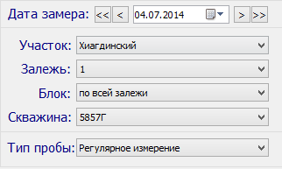

Рисунок 1.4 – Область атрибутов пробы

При работе с окном в первую очередь необходимо указать дату замера пробы, так как она влияет на список скважин доступных для выбора. Если на указанную дату скважина еще не была введена в эксплуатацию, или уже была выведена из эксплуатации, то в списке скважин она не появится.

Затем следует указать скважину при помощи последовательного выбора: участка, залежи, блока, скважины. Участок и залежь автоматически выбираются те, с которыми пользователь работал в предыдущий раз. Списки участков, залежей, блоков и скважин определяются состоянием технологической схемы ДК на дату замера (в данной программе не предусмотрено добавление или удаление этих объектов).

Если проводился дополнительный химический анализ, то следует выставить соответствующий тип пробы: «Контрольное измерение».

После того как были выбраны все необходимые атрибуты, можно приступить к вводу результатов химического анализа пробы. Поля (рисунок 1.5), предназначенные для ввода данных, опциональны, то есть остаются пустыми, если не было проведено соответствующего химического анализа. Поля также позволяют выбрать значения «след» и «не обнаружено», для этого нужно нажать на кнопку выпадающего списка в правой части поля ввода. Переход по полям ввода можно осуществлять с помощью клавиш: [←], [→], [↑], [↓].

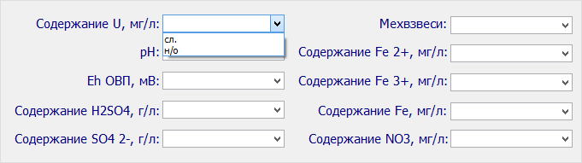

Рисунок 1.5 – Область ввода результатов химического анализа новой пробы

Чтобы сохранить введенные данные и выбранные атрибуты для пробы необходимо нажать кнопку «Сохранить». В случае успешного сохранения в статусной строке появится соответствующее сообщение, а поля очистятся. Это значит, что можно приступить к вводу данных по следующей новой пробе. Если необходимо закрыть окно без сохранения данных, тогда следует нажать кнопку «Закрыть».

Перед сохранением в БТД ДК выполняется ряд проверок. Сначала программа определяет, выбран ли объект (скважина или контрольная точка). Если не выбран, то появится диалог с соответствующей предупреждающей информацией. Затем, если все поля ввода результатов химического анализа пустые, то при сохранении появится диалог, информирующий о том, что для сохранения необходимо ввести данные хотя бы в одно из полей. Если по определенным полям результатов химического анализа установлен контроль ввода, то соответствующие введенные значения проверяются на корректность. В случае выхода значения за границы допустимого диапазона, соответствующее поле выделяется красным цветом, и в статусной строке появляется соответствующее сообщение. До того момента пока пользователь не изменит эти значения, сохранение в базу невозможно. В случае выхода значения за границы доверительного интервала, относительно ожидаемого значения, соответствующее поле выделяется желтым цветом, и в статусной строке отобразится соответствующее сообщение. Также откроется диалог, в котором пользователю необходимо будет подтвердить корректность введенных значений. В случае положительного ответа, данные сохранятся в БТД ДК.

## **1.6 Окно «Журнал проб»**

Журнал проб (рисунок 1.6) предназначен для просмотра и редактирования данных проведенных химических анализов проб. Окно содержит: заголовок; группу фильтров (1); таблицу данных по пробам (2); график значений проб (3); кнопки «Редактировать» и «Удалить» для соответствующих операций с выбранной записью в таблице данных. Размер окна можно увеличить по ширине, например, для того чтобы просматривать данные во всех столбцах таблицы одновременно, и по высоте, для одновременного отображения большего количества записей.

Фильтры позволяют выводить в таблицу пробы по месту и времени их отбора. С помощью фильтра по времени (рисунок 1.7) можно определить интервал времени отбора проб, выводимых в таблицу данных. С помощью фильтра места отбора (рисунок 1.8) количество отображаемых записей последовательно сокращается от тех, что относятся к определенному участку, до тех, что относятся к определенной скважине.

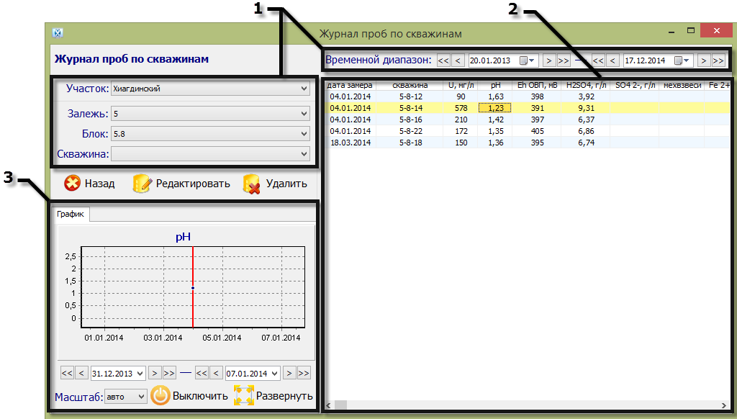

1 – группа фильтров; 2 – таблица данных по пробам

Рисунок 1.6 – Окно «Журнал проб»



Рисунок 1.7 – Фильтр по временному диапазону

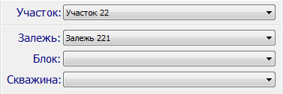

Рисунок 1.8 – Фильтр по месту отбора пробы

При необходимости фильтрации отображаемых записей, сначала необходимо воспользоваться фильтром по времени, а затем уже фильтром по месту отбора проб, так как первый фильтр влияет на работу второго в соответствии с состоянием технологической схемы на указанный временной диапазон. Для удобства, участок и залежь в фильтре автоматически выбираются те, с которыми пользователь работал в предыдущий раз.

Основной элемент окна - это таблица (рисунок 1.9), предназначенная для просмотра, корректировки и удаления данных по тем или иным пробам. Записи в таблице отсортированы по дате замера и имени объекта для пробы. Желтым цветом обозначена выбранная запись.

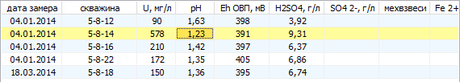

Рисунок 1.9 – Таблица данных по пробам

Во всех типах журналов имеется возможность копирования данных в буфер обмена. Для этого следует нажать на правую кнопку мыши наведя курсор на таблицу с данными. Тогда появится контекстное меню, позволяющее выделить все данные, копировать все данные, копировать выделенные данные. Рекомендуется вставлять скопированные данные в файлы формата xls или xlsx.

В журнале также присутствует график значений проб (рисунок 1.10), он присутствует во всех журналах, кроме Полигона. Данный график иллюстрирует тенденцию изменений значений рассматриваемой величины на выбранном объекте. График можно открыть в отдельном окне, для этого следует нажать кнопку «Развернуть». Можно отключить, нажав на кнопку «Выключить». Можно поменять временной диапазон. Можно поменять масштаб, воспользовавшись выпадающим списком. Над датами, в случае наведения мыши на график, отображается значения по x и y для ближайшей точки на графике (выделена красным), и значения позиции инспектора (место пересечения серых линий), также x и y. Инспектор можно зафиксировать нажав на график, тогда при изменении масштаба, по центру будет располагаться позиция инспектора. Красной линией обозначена дата пробы, выбранной в таблице.

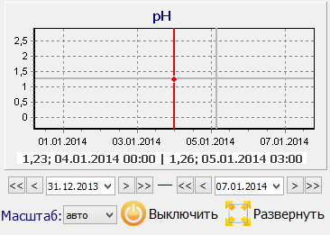

Рисунок 1.10 – График значений проб

Если требуется редактировать выбранную запись в журнале проб, то это можно сделать следующими способами:

* двойной щелчок левой кнопки мыши по записи;
* нажать на кнопку «Редактировать» в левой нижней части окна;
* нажать правой кнопкой мыши по записи, и в открывшемся контекстном меню выбрать соответствующий пункт.

Тогда появится окно «Редактирование данных по пробе» (рисунок 1.11). Данное окно предназначено для корректировки записей. Оно делится на две области, как и на окне «Ввод данных по пробе» (рисунок 1.3), на область атрибутов, и на область корректировки результатов химического анализа пробы.

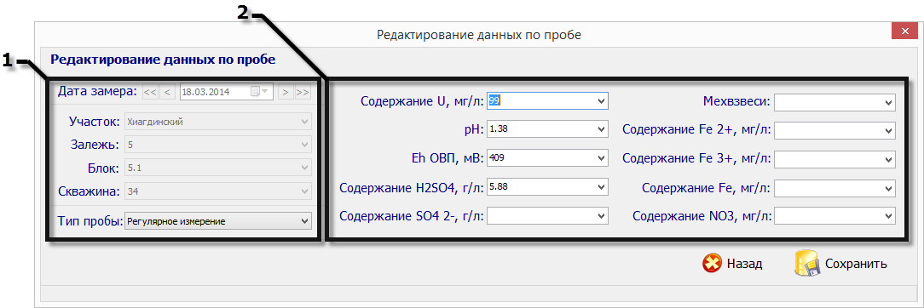

1 – область атрибутов пробы; 2 – область корректировки результатов химического анализа пробы

Рисунок 1.11 – Окно «Редактирование данных по пробе»

Значения атрибутов (рисунок 1.12) соответствуют времени и месту отбора редактируемой пробы и не могут быть изменены во время редактирования. Однако тип пробы может быть изменен.

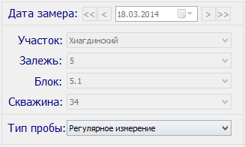

Рисунок 1.12 – Область атрибутов пробы

Области ввода числового значения (рисунок 1.13) при открытии окна заполняются соответствующими значениями результата химического анализа редактируемой пробы. Можно выполнить корректировку любого из этих значений.

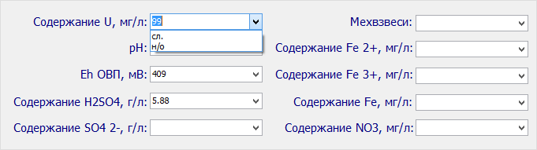

Рисунок 1.13 – Область корректировки результатов химического анализа пробы

Если пользователь убрал все значения, то при сохранении появится диалог, информирующий о том, что для сохранения необходимо ввести данные хотя бы в одно из полей.

При сохранении данных, также, как и при вводе новых проб, проводится контроль введенных значений на корректность (глава 1.5). В случае успешного прохождения контроля, данные сохранятся в БТД ДК, и окно автоматически закрывается. Если необходимо закрыть окно, не изменяя значения в базе данных, то необходимо нажать кнопку «Отмена».

Если требуется удалить запись из таблицы данных (рисунок 1.9), то это можно сделать следующими способами:

* нажать на кнопку «Удалить» в левой нижней части окна;
* нажать правой кнопкой мыши по записи, и в открывшемся контекстном меню выбрать соответствующий пункт.

В появившемся диалоге необходимо подтвердить удаление записи.

## **1.7 Окно «Журнал проб УППР»**

Журнал проб УППР (рисунок 1.14) предназначен для просмотра, редактирования, удаления, и ввода новых данных проведенных химических анализов проб. Окно содержит: заголовок; панели выбора даты и УППР (1); вкладки с таблицами данных по пробам (2); кнопку «Редактировать» для смены режима работы с журналом.

Перед тем как приступить к работе с таблицами данных по пробам (2), следует указать дату, участок и УППР (1) (панель выбора УППР не отображается в журнале, в случае если в БД приведены данные, только лишь по одному УППР).

Предусмотрено два режима работы в журнале: просмотр и редактирование данных. Режим просмотра представлен на рисунке 1.14. В данном режиме реализована возможность быстрого изменения даты отображаемых данных, используя комбинации клавиш: [Ctrl] + [←] и [Ctrl] + [→] для изменения дня; [Ctrl] + [↑] и [Ctrl] +[↓] для изменения месяца.

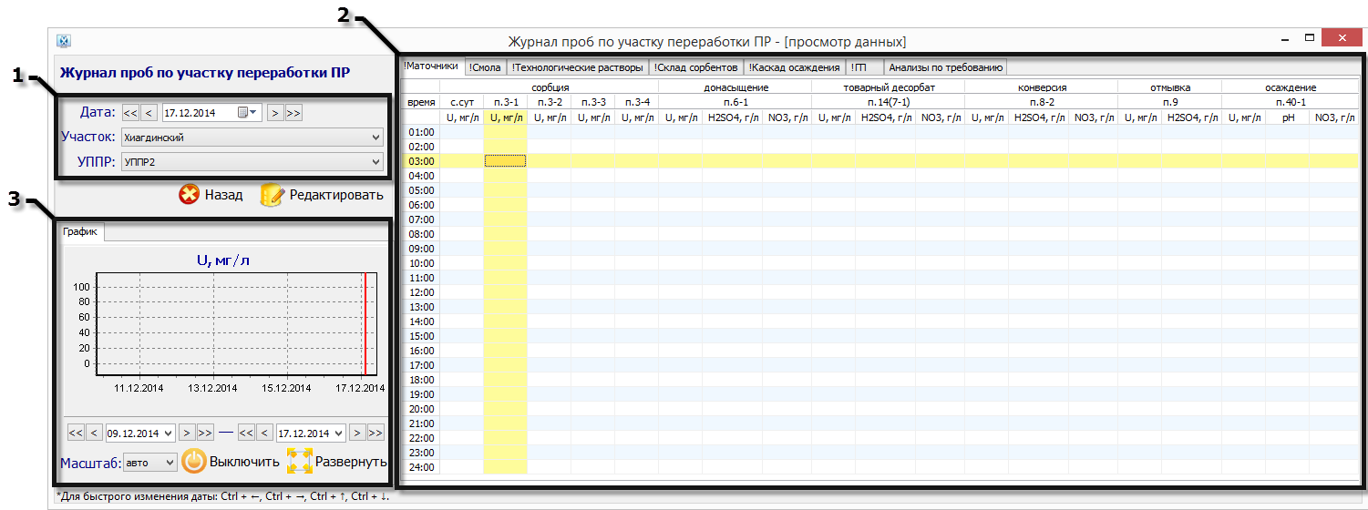

1 – панели выбора даты и УППР; 2 – вкладки с таблицами данных по пробам 3 – график значений проб

Рисунок 1.14 – Окно «Журнал проб УППР» (режим просмотра данных)

При нажатии кнопки «Редактировать», происходит смена режима работы с данными (рисунок 1.15), и меняется интерфейс журнала:

* значения в ячейках таблиц данных по пробам становятся изменяемыми;
* панели выбора даты и места отбора проб становятся не активными;
* вместо кнопок «Назад» и «Редактировать» появляются кнопки «Отмена» (для возврата в режим просмотра), «Очистить все» (для удаления всех данных по пробам за сутки на указанном УППР), «Сохранить» (для сохранения всех произведенных изменений по пробам за сутки на указанном УППР).

Режим работы с данными также указывается в заголовке окна.

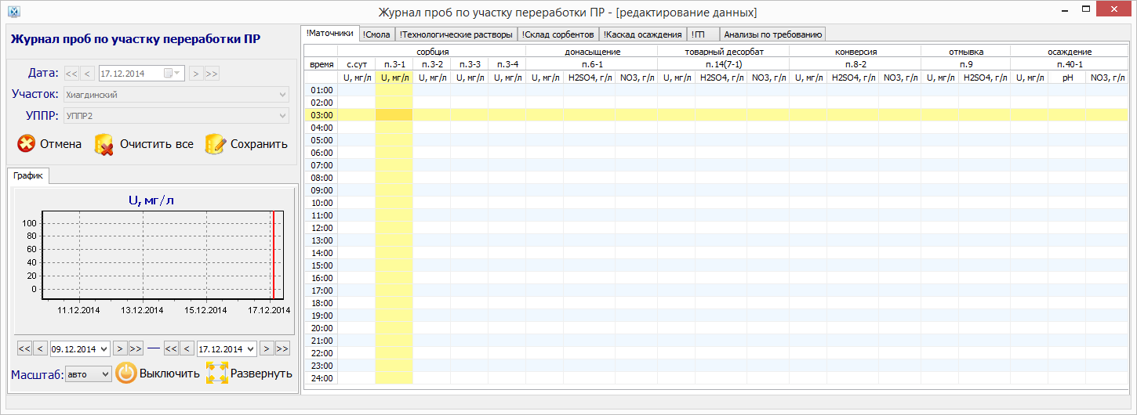

Рисунок 1.15 – Окно «Журнал проб УППР» (режим редактирования данных)

На каждой вкладке располагается заголовок и таблица, предназначенная для просмотра, редактирования, удаления и ввода новых данных по пробам (рисунок 1.16). Первый столбец каждой из таблиц журнала УППР содержит информацию о времени отбора пробы. В журнале УППР содержатся следующие таблицы:

* маточники;
* смола;
* технологические растворы;
* каскад осаждения;
* готовая продукция (ГП);
* анализы по требованию.

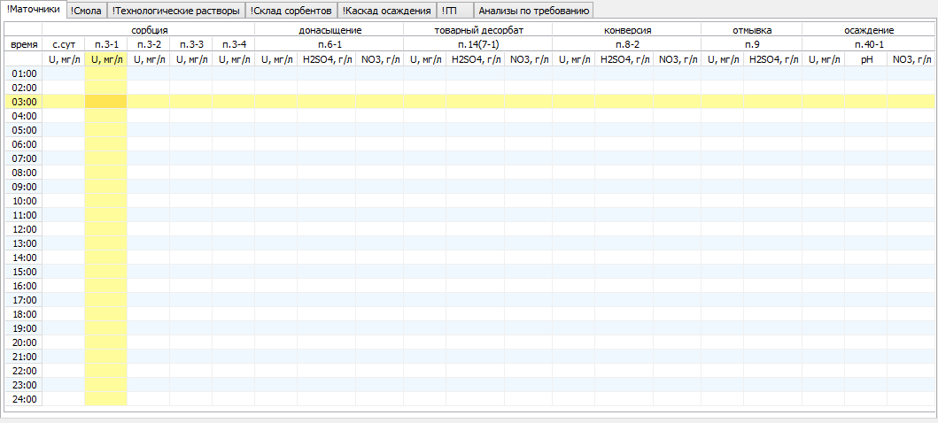

Рисунок 1.16 – Вкладки с таблицами данных по пробам

В случае если в таблице имеются несохраненные изменения данных, то в заголовке отображается маркер «*». В случае если таблица пуста, в заголовке отображается маркер «!» (рисунок 1.17).

30-03-2014 2-45-15

Рисунок 1.17 – Маркеры на вкладках с таблицами данных

У некоторых из таблиц есть свои особенности. В таблице с данными по готовой продукции (ГП), прежде чем указывать значения о содержании, обязательно необходимо указать номер партии. В противном случае программа не позволит сохранить изменения в БД. В таблице «Анализы по требованию», в режиме редактирования данных, разрешается указывать несколько параметров (рисунок 1.18). Для этого следует воспользоваться кнопками «Добавить параметр» и «Удалить параметр». Также в данной таблице возможна быстрая вставка используемых ранее значений для колонок: «№ поз.», «параметр» и «комментарий». Для этого достаточно нажать правую кнопку мыши по требуемой ячейке и выбрать значение в появившемся контекстном меню, которое содержит до десяти последних используемых значений и до десяти наиболее часто используемых значений в данной колонке.

Высота окна журнала статична, и не может быть изменена пользователем. Ширина может быть изменена, только если в таблице «Анализы по требованию» видимы не все параметры таблицы.

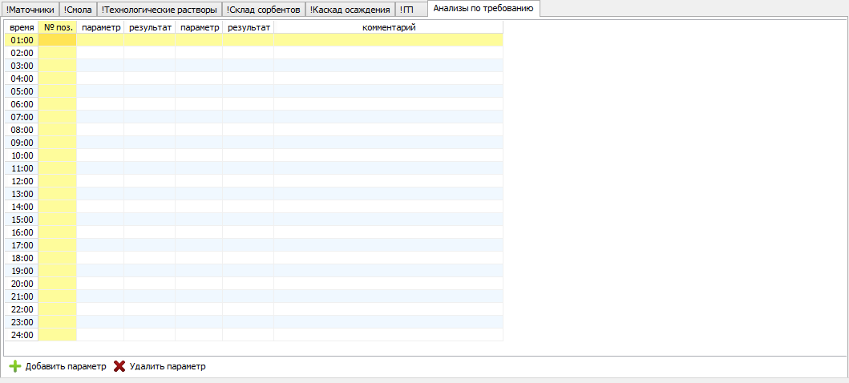

Рисунок 1.18 – Таблица «Анализы по требованию» (режим редактирования данных)

Для того чтобы поменять то или иное значение в ячейке, в режиме редактирования данных, или внести новое, или удалить имеющееся, требуется двойное нажатие левой кнопкой мыши.

После того как были произведены все необходимые изменения, их обязательно необходимо сохранить. Для этого нужно нажать на соответствующую кнопку «Сохранить». Если в таблице «ГП» указаны корректные данные (в случае если указаны данные о содержании, то также введен и номер партии, для пробы на соответствующее время), то появится диалог для подтверждения операции сохранения. Если на диалоге нажать кнопку «Сохранить», то изменения по пробам на указанную дату и место отбора будут внесены в БД, а журнал перейдет в режим просмотра. Если нажать «Отмена» журнал останется в режиме редактирования, ни какие изменения в базу данных не будут внесены.

Если пользователем были удалены некоторые из параметров в таблице «Анализы по требованию» (рисунок 1.18), то данные по соответствующим параметрам при сохранении будут удалены из БД.

В случае если в одной и более таблиц имеются не сохраненные данные, а пользователь попытается закрыть журнал, то появится диалог, в котором пользователю будет предложено сохранить изменения в БД, не сохранять изменения в БД, или продолжить редактирование данных.

## **1.8 Окно «Редактирование параметров проверки»**

Данное окно (рисунок 1.19 ) предназначено для изменения параметров оценки достоверности вводимых и редактируемых значений по пробам.

При попытке сохранить введенные или редактируемые значения по пробе (рисунок 1.3, рисунок 1.11), для каждой из соответствующих величин из базы данных информационной системы загружаются параметры проверки. После этого запускается двухэтапная проверка. На первом этапе значение проверяется на соответствие диапазону допустимых значений. Если это условие выполняется, то программа переходит ко второму этапу. На втором этапе проверяется попадание в доверительный интервал, определяемый предыдущими измерениями. Границы интервала определяются отклонением в процентах от ожидаемого значения измеряемой величины. Расчет ожидаемого значения можно проводить двумя способами: методом линейного тренда или методом средних значений. Для расчета линейного тренда используется метод наименьших квадратов. В обоих методах учитывается определенное количество проб, измеренных ранее. Величина отклонения должна лежать в интервале от 0% до 100%.

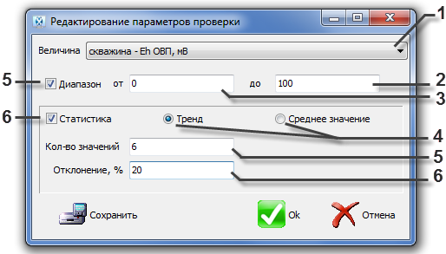

1 – список величин; 2 и 3 – минимально и максимально возможные значения текущей величины; 4 – способ определения границ доверительного интервала; 5 и 6 – переключатель первого и второго этапов проверки; 7 – количество значений, используемое для определения предполагаемого значения; 7 – отклонение от доверительного интервала

Рисунок 1.19 – Окно «Редактирование параметров проверки»

Для настройки проверки по конкретной величине следует выбрать её в списке 1 (рисунок 1.19 ), а затем отредактировать параметры.

Переключатели 5 и 6 (рисунок 1.19 ) позволяют включать или выключать первый и второй этапы проверки. Установленная галочка означает, что соответствующий этап включен. В строчки ввода 2 и 3 (рисунок 1.19 ) вводятся соответственно минимально и максимально возможные значения выбранной величины для первого этапа проверки. Переключатель 4 (рисунок 1.19 ) позволяет выбрать один из двух способов определения ожидаемого значения величины: «Тренд» – на основе линейной аппроксимации методом наименьших квадратов (строится прямая линия по предыдущим измерениям, таким образом, чтобы отклонение значения измерения от соответствующего значения на линии было минимальным), «Среднее» – среднее значение по результатам предыдущих измерений. Количество предыдущих измерений, используемых для расчета ожидаемого значения вводится в строчку ввода 7 (рисунок 1.19 ). Величина отклонения редактируется в строке 8 (рисунок 1.19 ).

При нажатии кнопки «ОК» изменения, произведенные при работе с диалогом, сохраняются в базе данных и диалог закрывается. При нажатии «Отмена» изменения игнорируются.